

**Prelucrare Grafică**

**Documentație**

Student: Tămășoi Ștefania-Maria

Data: 12.01.2025

Grupa: 30239

**CUPRINS**

1. **Specificația subiectului**
2. **Scenariu**
   1. **Descriere scenei și a obiectelor**
   2. **Funcționalități**
3. **Detalii de implementare**
   1. **Funcții**
   2. **Model grafic**
4. **Prezentarea interfeței grafice**
5. **Manual de utilizare**
6. **Concluzii și dezvoltări ulterioare**
7. **Referințe**

**1.Specificația subiectului**

Pentru acest proiect am decis să creez un colț liniștit de munte. Am redat atmosfera unei ierni târzii, care face trecerea spre o primăvară însorită.

**2.Scenariul**

**2.1 Descrierea scenei și a obiectelor**

Scena de bază este alcătuită din mai multe plane, reprezentând solul, râul, drumul si cerul, fiecare texturate astfel încât să capteze proprietățățile aferente. Textura cerului (Sky Dome) a fost modelată in Blender prin prelucrarea părții superioare a unei sfere, normalele fiind inversate pentru a se orienta spre interiorul sferei.

De asemena in scenă se regăsesc obiecte precum 2 cabane, o mașină o zonă de relaxare la căldura focului (butuci de lemn si foc de tabără), 2 câini, numeroși copaci și diverse pietre.

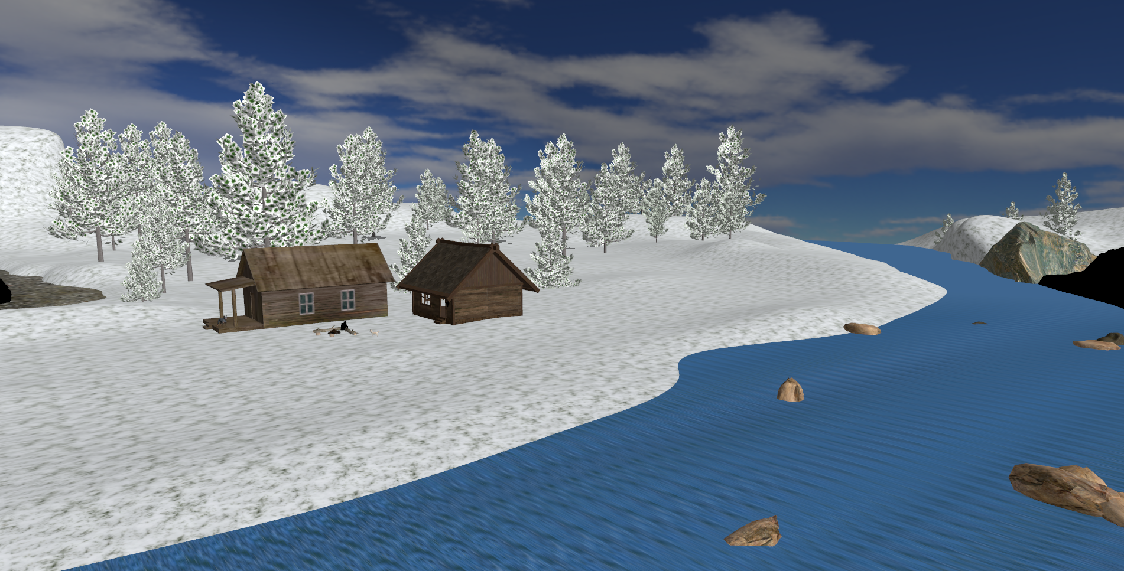

Figura 1

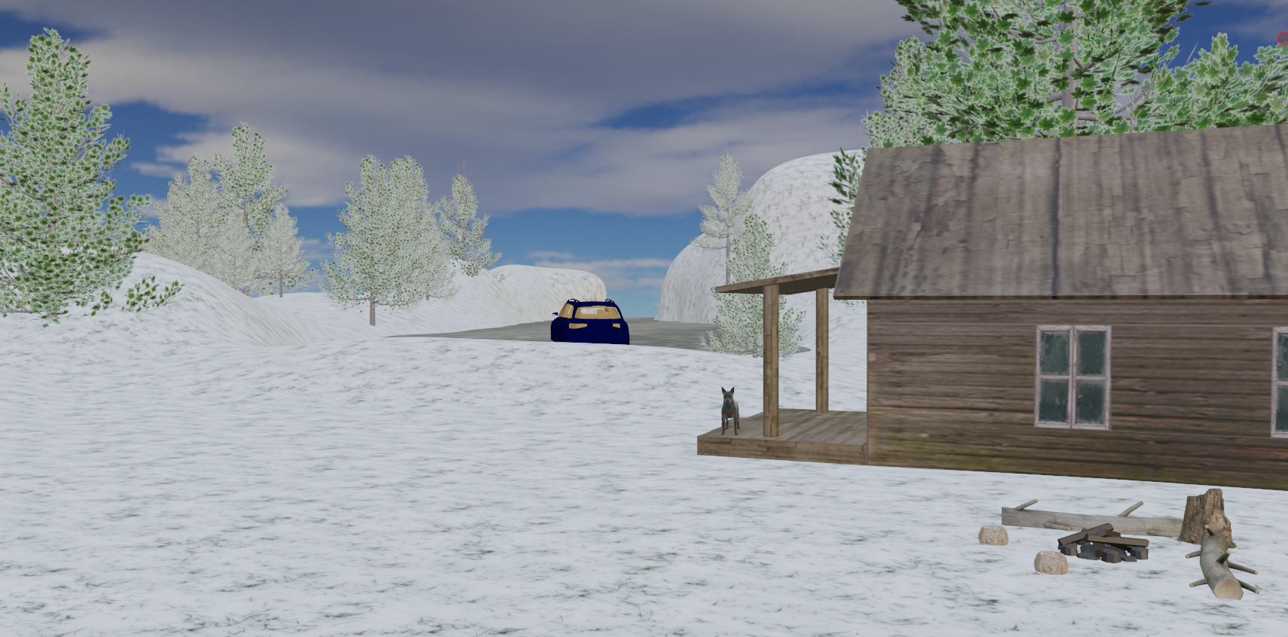

Figura 2

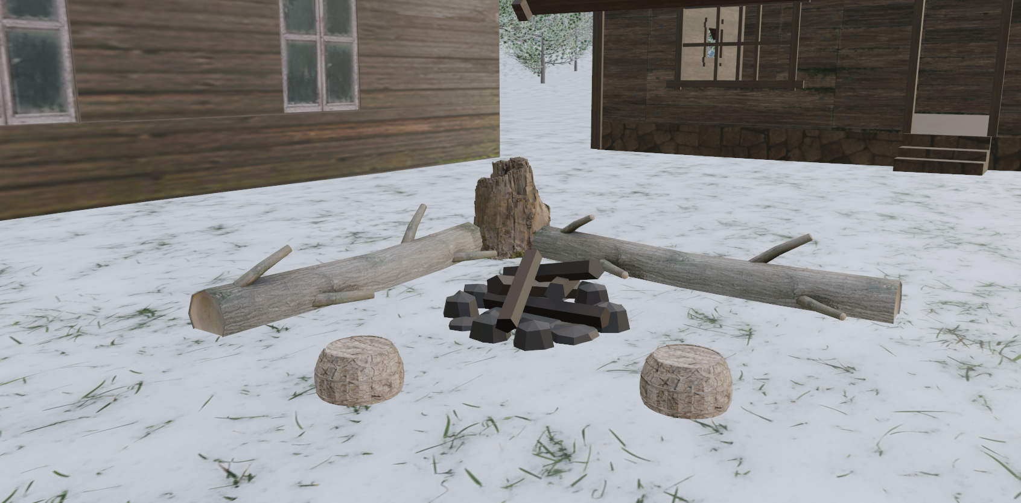

Figura 3

2.2 **Funcționalități**

* Toate obiectele din scenă sunt plasate și aranjate folosind translația, scalarea și rotația
* Camera se mișcă în 4 direcții cu ajutorul tastelor W, A, S, D, dar si cu ajutorul mouse-ului.
* Există 2 surse de lumina (lumina principală direcțională existentă permanent și o lumina punctiformă care vine din casă și se activează apăsând tasta V și se dezactivează cu tasta B). Rotirea luminii se face cu ajutorul butoanelor E si Q.
* Am implementat și efectul de ceață, care se activează apăsând tasta F si se dezactivează cu tasta G.
* Pentru umbre am implementat tehnica shadow mapping. (harta de adâncime se poate vizualiza apăsând tasta M).
* Putem roti întreaga scenă cu ajutorul tastelor J și L.

**3. Detalii de implementare**

* **Lumina punctiformă**

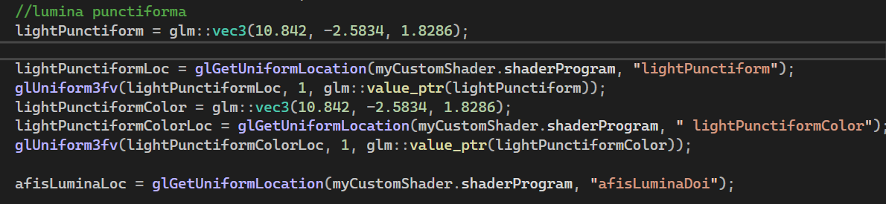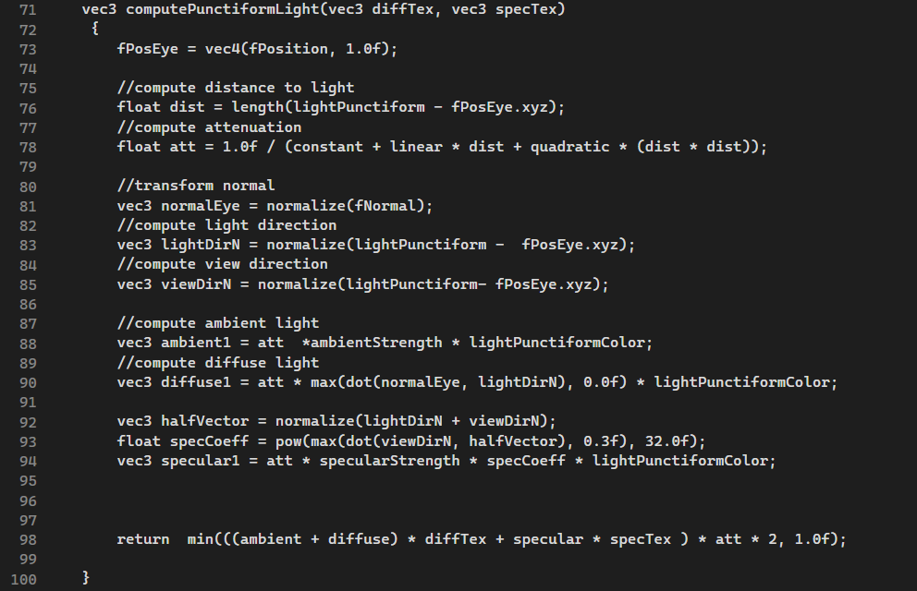

Figura 4-5: Lumini punctiforme

Primul pas este calcularea poziției punctului curent in spațiul coordonatelor ochiului (camera). Acest lucru est enecesar pentru a calucla direcțiile și distanțele față de sursa de lumină.

Apoi se calculeaza distanța până la sursa de lumină.

Scopul atenuării luminii este ca lumina să devină tot mai slabă pe măsură ce ne departăm de sursă. De asemenea, normalizarea normalelor si direcțiilor se face pentru a facilita calculele.

Se calculeaza lumina ambientală, difuză și speculară ca mai apoi să se returneze lumia finală. Rezultatul este multiplicat cu factorul de atenuare si limitat la un maxim de 1.0 pentru a oreveni suprasaturarea culorilor**.**

* **Ceața**

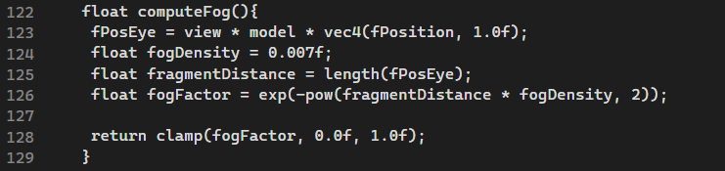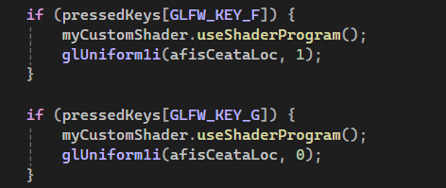

Figura 7: Ceata

În primul rând se tranformă poziția punctului din modelul 3D în coordonatele camerei. Acest lucru este necesar pentru a calcula cât de departe este punctul față de cameră (privitorul). Am ales valoarea 0.007f pentru densitate, deoarece cu cât este mai mare, cu atât ceața este mai groasă.

Factorul de atenuare se calculează pontru ca ceața să fie subtilă și să devină progresiv mai densă pentru obiectele îndepărtate.  
 Funcția clamp() asigură că ceața nu va depăși limitele realiste:

1.0f înseamnă că obiectul nu este afectat deloc de ceață

0.0f înseamnă că obiectul este complet acoperit de ceață

**3.2 Modelul graphic**

Modelul graphic folosit în implementare este cel definit de OpenGL

Am programat doar Fragment Shader-ul și Vertex Shader-ul. În Fragment Shader am realizat majoritatea calculelor: lumină direcțională și punctiformă, ceață, umbre, texturi și culori. În Vertex Shader am utilizat matricea de transformare în spațiul luminii pentru a calcula poziția actuală a vârfului în acest spațiu.

**4. Prezentarea interfeței grafice**

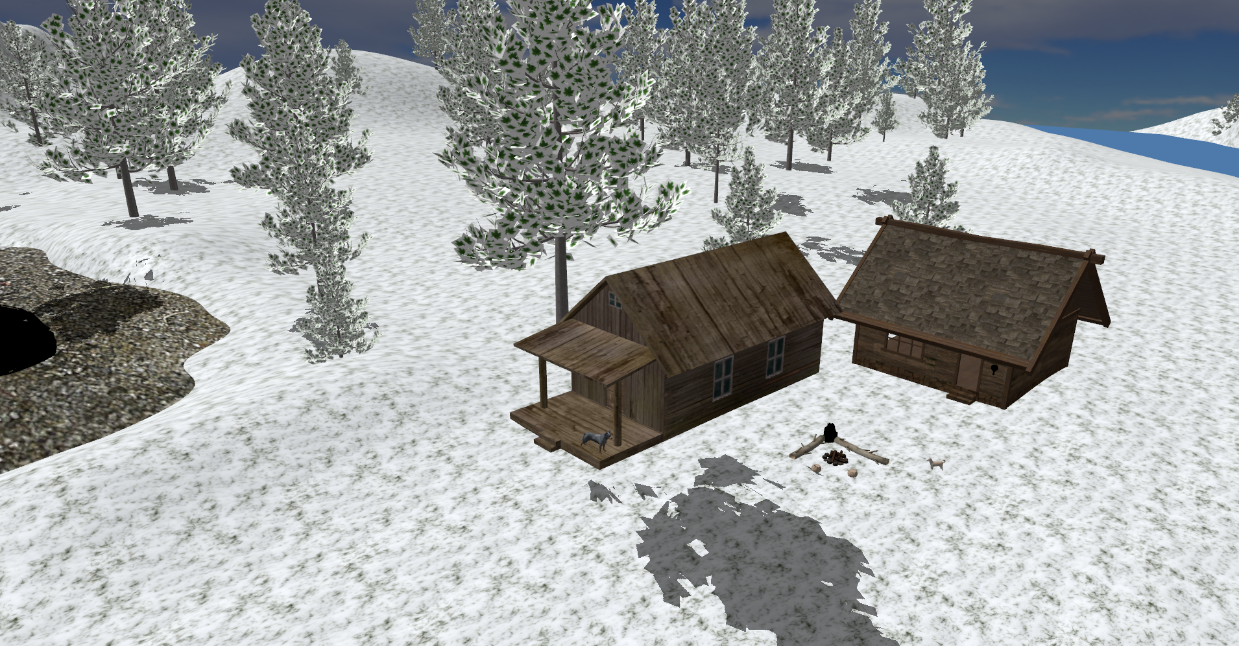

Figura 8: Scena cu umbre

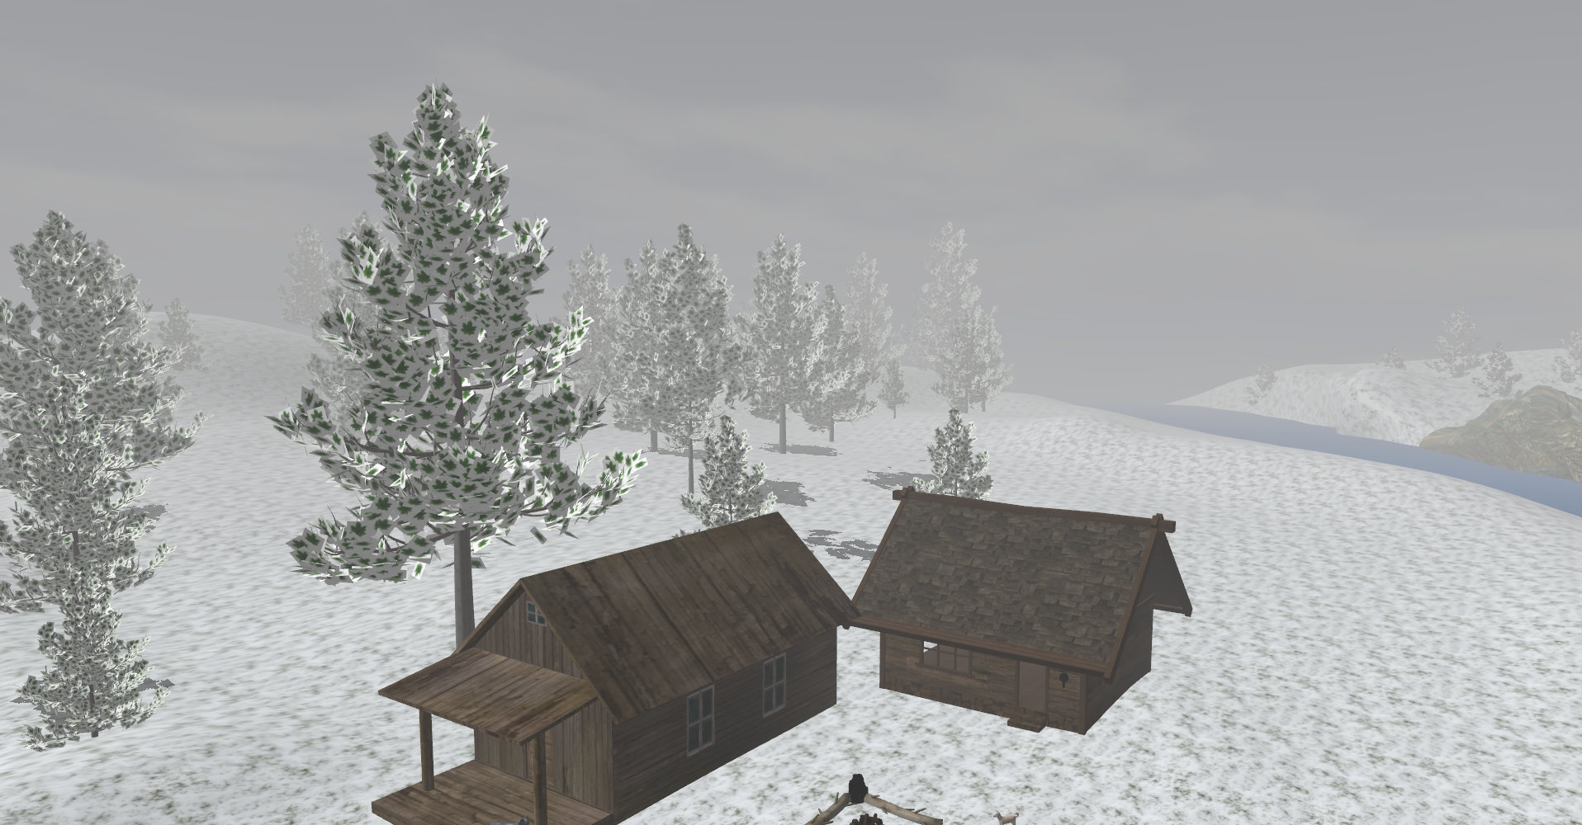

Figura 9: Scena cu ceață

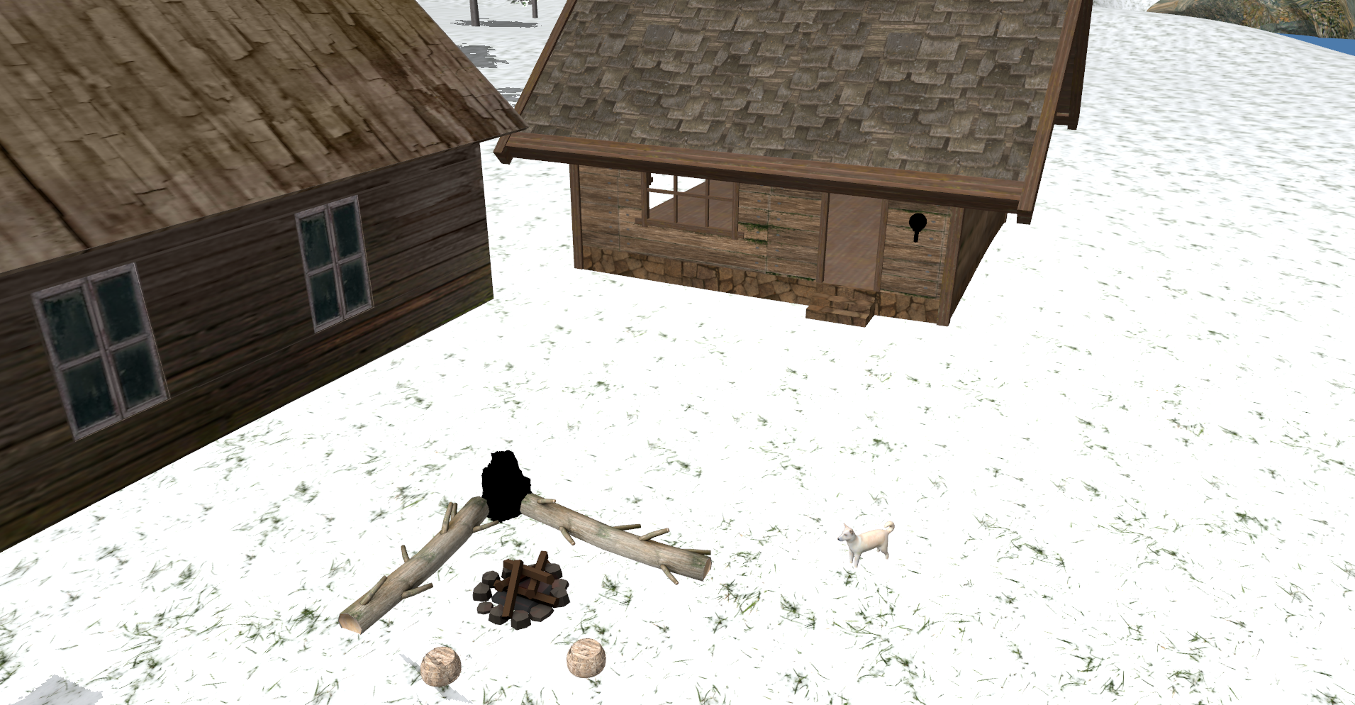

Figura 10: Scena cu a doua lumină aprinsă

**5. Manual de utilizare**

* Folosind “W”, “A”, “S”, “D” putem muta camera + “Shift” pentru a crește viteza de deplasare în scenă.
* Folosind “Q”, “E”, putem roti camera.
* Folosind “J” și “L” rotim întreaga scenă.
* “Space” pentru a vizualiza coordonatele camerei.
* Putem folosi și mouse-ul pentru a ne schimba poziția de vizualizare în scenă.
* Cu tastele “F” și ”G” activăm/dezactivăm ceața.
* Cu tastele ”V” și ”B” pornim/oprim lumina din casă.
* De pe tasta “ESC” oprim aplicația.

**6. Concluzii și dezvoltări ulterioare**

* Finalizarea umbrelor, întrucât nu toate obiectele au umbră.
* Mutarea celei de-a doua lumini acolo unde este felinarul de pe casă.
* Suprapunerea planurilor pentru a crea efectul de transparență în cadrul frunzelor copacilor.
* Scena ar putea fi mai complexă.
* Fragment Discarding
* Efecte precum ninsoare, ploaie, vânt.
* Animații pe unele obiecte.
* Înlocuirea obiectelor care sunt suportate de Blender, dar nu și în OpenGL (mașina, felinarul și muntele).

**7. Referințe**

<https://free3d.com/3d-models/>

<https://www.sketchuptextureclub.com/textures>

<https://learnopengl.com/>

+++ Tutorialele profesorului Nandra Cosmin: <https://www.youtube.com/watch?v=joG076fzyLA&t=6s>